家用陶瓷马桶全球市场总体规模
家用陶瓷马桶，作为现代家庭卫生设施的重要组成部分，以其美观、耐用、易清洁等特点，广泛应用于全球各地。随着人们生活水平的提高和卫生意识的增强，家用陶瓷马桶市场规模持续扩大，未来发展潜力巨大。

家用陶瓷马桶的供应链主要包括原材料供应、生产制造、物流配送和销售网络等环节。其中，原材料供应主要涉及瓷土、釉料等原材料的采购；生产制造则包括陶瓷马桶的成型、烧制、抛光等工艺；物流配送则将成品送达消费者手中；销售网络则通过各类渠道将产品推向市场。
根据QYResearch调研团队最新报告“全球家用陶瓷马桶市场报告2024-2030”显示，预计2030年全球家用陶瓷马桶市场规模将达到101.2亿美元，未来几年年复合增长率CAGR为6.1%。
陶瓷马桶是住宅浴室中常见的固定装置，由陶瓷材料制成。
家用陶瓷马桶图片
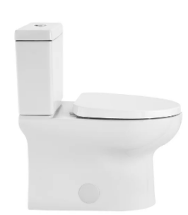
如上图表/数据，摘自QYResearch最新报告“全球家用陶瓷马桶市场研究报告2024-2030”.
家用陶瓷马桶，全球市场总体规模
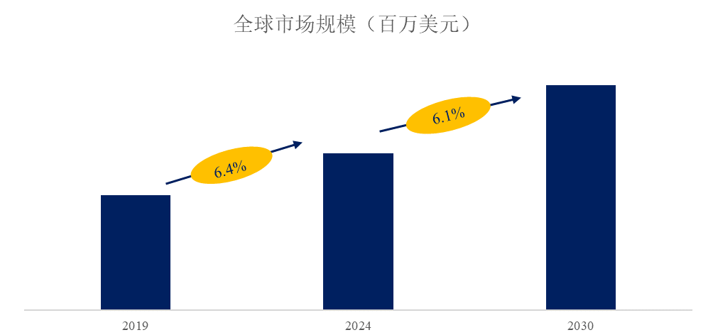
如上图表/数据，摘自QYResearch最新报告“全球家用陶瓷马桶市场研究报告2024-2030”.

全球家用陶瓷马桶市场前十强生产商排名及市场占有率（基于2023年调研数据；目前最新数据以本公司最新调研数据为准）
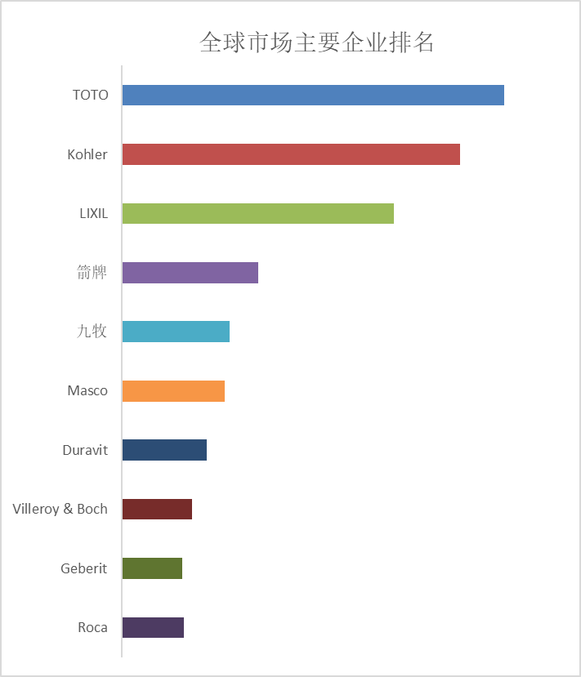
如上图表/数据，摘自QYResearch报告“全球家用陶瓷马桶市场研究报告2024-2030”，排名基于2023数据。目前最新数据，以本公司最新调研数据为准。
全球范围内，家用陶瓷马桶主要生产商包括TOTO、Kohler、LIXIL、箭牌、九牧等，其中十大厂商占有大约46%的市场份额。

以科勒为例，作为全球知名的卫浴品牌，科勒凭借其高品质、精湛工艺和时尚设计，在全球市场上享有较高的声誉。科勒的陶瓷马桶产品不仅外观精美，而且功能齐全，深受消费者喜爱。

行业现状
根据最新市场研究报告，预计2030年全球家用陶瓷马桶市场规模将达到101.2亿美元。从地区分布来看，中国市场在过去几年变化较快，成为全球家用陶瓷马桶市场的重要增长极。从产品类型来看，普通马桶仍占据重要地位，但智能马桶等高端产品的市场份额也在逐步提升。

企业生产商现状
目前，全球家用陶瓷马桶市场的主要生产商包括科勒、美标、乐家、杜拉维特和TOTO等。这些企业在技术研发、产品设计、生产制造等方面不断创新，提升产品品质和竞争力。同时，这些企业还通过优化供应链管理、拓展销售渠道等方式，进一步巩固市场地位。

机遇与挑战
机遇：随着人们生活水平的提高和卫生意识的增强，全球家用陶瓷马桶市场需求将持续增长。同时，随着科技的发展，智能马桶等高端产品的市场前景广阔。此外，政府对环保和节能的重视也将为行业带来新的发展机遇。
挑战：然而，市场竞争的加剧、原材料价格的上涨以及环保政策的实施等因素也将对行业带来一定的挑战。企业需要加强技术创新和成本控制，以应对这些挑战。

政策环境
政府对环保和节能的重视为家用陶瓷马桶行业提供了良好的政策环境。政府出台了一系列环保政策，鼓励企业采用环保材料和节能技术，推动行业的绿色发展。同时，政府对卫浴产业的支持政策也将为行业提供更多的发展机遇。

未来趋势
预计未来几年，全球家用陶瓷马桶市场将呈现以下趋势：
市场规模持续增长：随着全球经济的复苏和人们生活水平的提高，家用陶瓷马桶市场需求将持续增长。
产品高端化：随着消费者对品质生活的追求和科技的发展，智能马桶等高端产品的市场份额将进一步提升。
绿色环保成为主流：政府对环保和节能的重视将推动行业向绿色环保方向发展，采用环保材料和节能技术将成为行业的重要趋势。
市场竞争加剧：随着市场需求的增长，新的竞争者将不断涌入市场，市场竞争将更加激烈。企业需要加强技术创新和品牌建设，提高产品竞争力。

本文作者
孙小柯 – 本文主要分析师
孙女士是QYResearch公司机械设备领域的技术与市场高级分析师。 作为QYResearch机械设备部门的成员，孙女士专注于工程机械和工业设备领域研究，并开发技术和市场报告，也会从事定制项目。

QYResearch企业简介

QYResearch（北京恒州博智国际信息咨询有限公司）成立于2007年，总部位于美国洛杉矶和中国北京。经过连续17年多的沉淀，QYResearch已成长为全球知名的、面向全球客户提供细分行业调研服务的领先咨询机构，专注为企业提供专业的市场调查报告、行业研究报告、可行性研究、IPO咨询、商业计划书、制造业单项冠军申请和专精特新“小巨人”申请、市占率证明等服务。业务遍及世界160多个国家，在全球30多个国家有固定营销合作伙伴，在美国、日本、韩国、印度等有分支机构，在国内主要城市北京、广州、长沙、石家庄、重庆、武汉、成都、山西大同、太原、昆明、日照等地设有办公室和专业研究团队。
QYResearch是全球知名的大型咨询公司，行业涵盖各高科技行业产业链细分市场，横跨如半导体产业链（半导体设备及零部件、半导体材料、集成电路、制造、封测、分立器件、传感器、光电器件）、光伏产业链（设备、硅料/硅片、电池片、组件、辅料支架、逆变器、电站终端）、新能源汽车产业链（动力电池及材料、电驱电控、汽车半导体/电子、整车、充电桩）、通信产业链（通信系统设备、终端设备、电子元器件、射频前端、光模块、4G/5G/6G、宽带、IoT、数字经济、AI）、先进材料产业链（金属材料、高分子材料、陶瓷材料、纳米材料等）、机械制造产业链（数控机床、工程机械、电气机械、3C自动化、工业机器人、激光、工控、无人机）、食品药品、医疗器械、农业等。QYResearch专注为企业提供专业的市场调查报告、市场研究报告、可行性研究、IPO咨询、商业计划书、制造业单项冠军申请和专精特新“小巨人”申请、市占率证明等服务。

